Condiciones Generales: 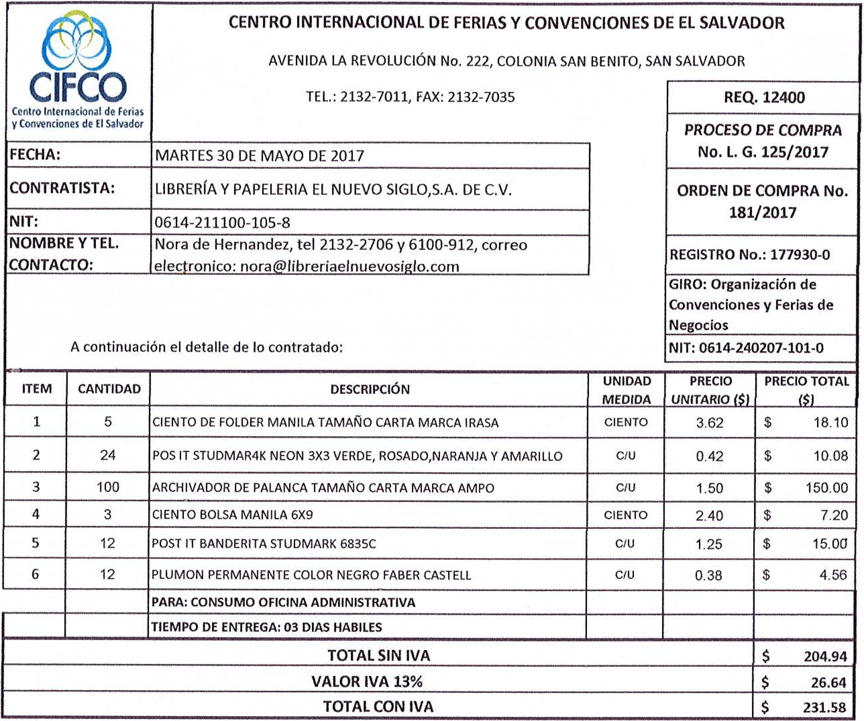

VALOR IVA 13%
26.64
TOTAL CON IVA
$ 231.58
CIFCO
CENTRO INTERNACIONAL DE FERIAS Y CONVENCIONES DE EL SALVADOR
AVENIDA LA REVOLUCIÓN No, 222, COLONIA SAN BENITO, SAN SALVADOR
TEL: 2132-7011, FAX: 2132-7035
REQ. 12400
Centro Internacional de Ferias
y Convenciones de El Salvador
FECHA: | MARTES 30 DE MAYO DE 2017
CONTRATISTA: | LIBRERÍA Y PAPELERIA EL NUEVO SIGLO,S.A. DE C.V.
NIT; | 0614-211100-105-8
NOMBRE Y TEL. CONTACTO: | Nora de liernandez, tel 2132-2706 y 6100-912, correo electronico: nora@libreriaelnuevosiglo.com

A continuación el detalle de lo contratado:
ITEM | CANTIDAD | DESCRIPCIÓN | UNIDAD  MEDIDA
1 | 5 | CIENTO DE FOLDER MANILA TAMAÑO CARTA MARCA I RASA | CIENTO
2 | 24 | POS IT STUDMAR4K NEON 3X3 VERDE, ROSADO,NARANJA Y AMARILLO | CI U
3 | 100 | ARCHIVADOR DE PALANCA TAMAÑO CARTA MARCA AMPO | C/U
4 | 3 | CIENTO BOLSA MANILA 6X9 | CIENTO
5 | 12 | POST 1T BANDERITA STUDMARK 6835C | CI U
6 | 12 | PLUMON PERMANENTE COLOR NEGRO FABER CASTELL | CI U
 |  | PARA: CONSUMO OFICINA ADMINISTRATIVA
 |  | TIEMPO DE ENTREGA: 03 DIAS HABItES

TOTAL SIN IVA
PROCESO DE COMPRA ¹
No. 1. G. 125/2017
ORDEN DE COMPRA No.
181/2017
REGISTRO No.: 177930-0
GIRO: Organización de Convenciones y Ferias de Negocios
NIT: 0614-240207-101-0
PRECIO PRECIO TOTAL
UNITARIO ($1 ($1
18.10
10.08
$ 150.00
7.20
15.00
4.56
204.94
3.62
0,42
1.50
2.40
1.25
0.38
Lugar de entrega: Entrega de quedan:  Forma de pago: | Avenida La Revolución No, 222, Colonia San Benito, San Salvador  Dias lunes y jueves. Para solicitarlo presentar: Original Orden de Suministro, copia Compromiso Presupuestario, Acta de Recepción, Comprobante de Crédito Fiscal (descontando el 1 % en concepto de retención del IVA).  30 dias

Entrega de cheques: Dias viernes
Contactar con Xiomara Urbina Tel. 2132-7055 , Administradora de la Orden de Suministro y
Forma de entrega:
responsable de elaborar Acta de Recepción con contratista

t  ₀₀.0/1.  _{IV}CENTRO INTERNACIONAL DE FERIAS Y CONVENCIONES AVENIDA LA REVOLUCIÓN No. 222, COLONIA SAN  CIFCOTEL.; 2132-7011, FAX: 2132-7035  Centro International de Ferias  y Convenciones de El Salvador |  |  | DE  BENITO, SAN | EL SALVADOR SALVADOR
 |  |  | DE  BENITO, SAN | RECE. 12400
 |  |  | DE  BENITO, SAN | PROCESO DE COMPRA  No. L. G. 125/2017
FECHA: |  | MARTES 30 DE MAYO DE 2017 | DE  BENITO, SAN
CONTRATISTA: |  | BUSINESS CENTER,S.A. DE C.V. | DE  BENITO, SAN | ORDEN DE COMPRA No.  182/2017
N1T: |  | 0614-130594-103-9 | DE  BENITO, SAN
NOMBRE Y TEL. CONTACTO: |  | Erick Sibrian, tel 2223-7453, correo electronico: ericibrianbc@gmail.corn | DE  BENITO, SAN | REGISTRO No.: 177930-0
A continuación el detalle de lo contratado: |  |  | DE  BENITO, SAN | GIRO: Organización de Convenciones y Ferias de Negocios
 |  |  | DE  BENITO, SAN | NIT: 0614-240207-101-0
ITEM | CANTIDAD | DESCRIPCIÓN | UNIDAD  MEDIDA | PRECIO  UNITARIO (9 | PRECIO TOTAL  ($)
1 | 200 | PAPEL BOND TAMAÑO CARTA MARCA FACELA B20 | RESMA | 2.35 | $ 470.00
2 | 24 | PAPEL BOND TAMAÑO OFICIO MARCA OFFICE PRINT B20 | RESMA | 3.25 | $ 78.00
3 | 5 | BOLIGRAFO COLOR AZUL PUNTO MEDIO MARCA PELIKAN | CAJA | 1.08 | $ 5.40
4 | 5 | BOLIGRAFO COLOR NEGRO PUNTO MEDIO MARCA PELIKAN | CAJA | 1.08 | $ 5.40
 |  | PARA: CONSUMO OFICINA ADMINISTRATIVA
 |  | TIEMPO DE ENTREGA: 10 D'AS HABILES
TOTAL SIN IVA |  |  |  |  | $ 558.80
 |  | VALOR IVA 13% I | 1 |  | $ 72.64
TOTAL CON IVA |  |  |  |  | $ 631.44
1,1

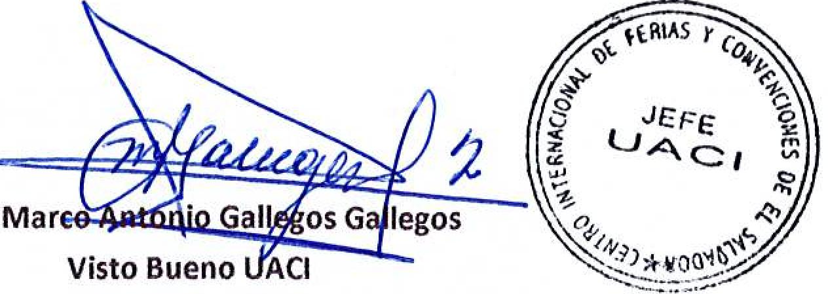
Visto Bueno
ACI
legos

"m1.~
Lieda. Iau • la Marina rviiáééá^{-r--7-7}(⁻A⁻-t:C Autoriza Direccion Ejecut\Iva\ ')
,r, .0 • ,
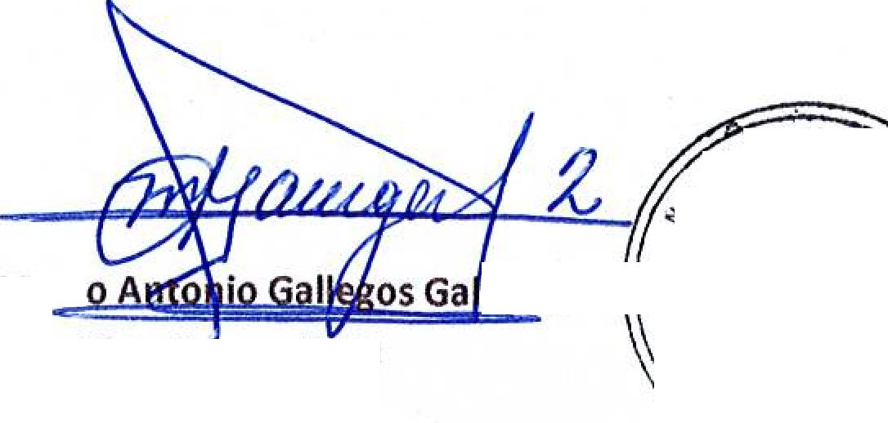

FERIAS5 y
0.'
`¹41,
,I.
S) FE. 51
legos
t.
AJE ,.e., _{i} r,
._. ';...
°di ".
\ ¹:,,7 '1`^{1")}
),,,iwil,
Marc
Visto B eno OACI
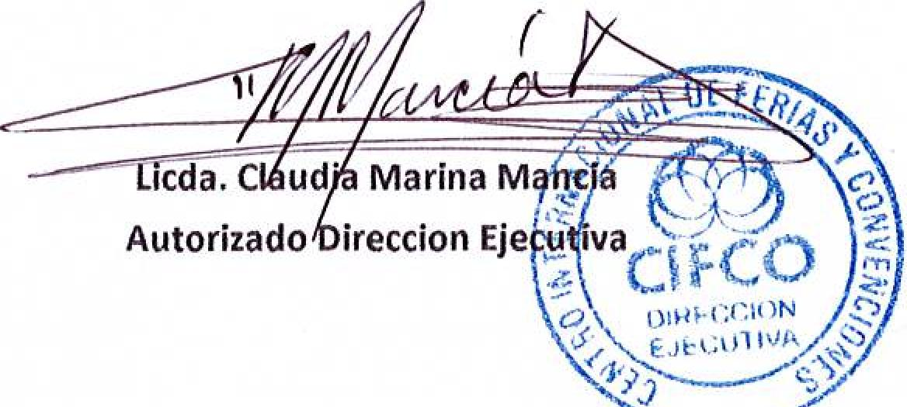
ud. • Marina M
Autorizado ireccion Eje

Condiciones Generales:
Lugar de entrega: Avenida La Revolución No. 222, Colonia San Benito, San Salvador
Dias lunes y jueves. Para solicitarlo presentar: Original Orden de Suministro, copia Compromiso
Entrega de quedan: Presupuestario, Acta de Recepcióm,,Comprobante de Crédito Fiscal (descontando el 1 % en concepto de retención del IVA).
Forma de pago: 30 dias
Entrega de cheques: Dias viernes
Forma de entrega: | Contactar con Xiomara Urbina Tel. 2132-7055 , Administradora de la Orden de Suministro y responsable de elaborar Acta de Recepción con contratista



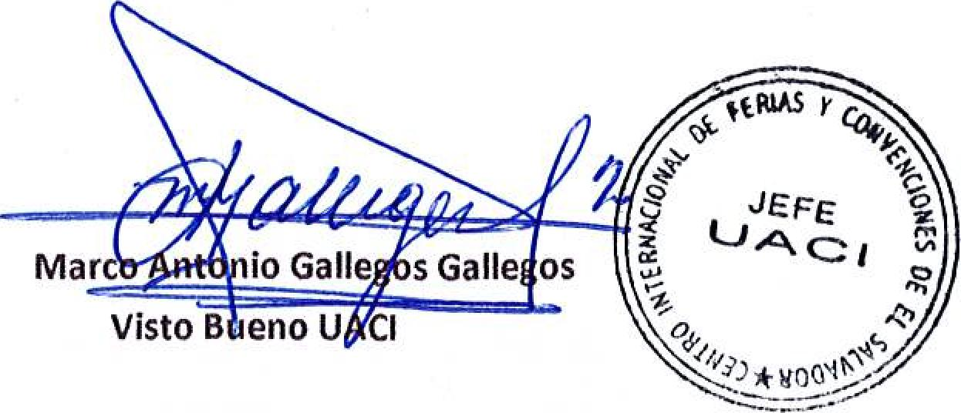
r_{y}
_{o}
Visto B eno U CI
vt RIAS
Zi^{l}- ^{C}4f.
I U
JEFE 1 ce .rek Q _{I} ^{r}"
Mar
A')
Marina Mancilu.di _{a} . Autorizado ireccion Ejecut15;<,"^{k}
IvA

Centro Internacional de serias  y Convenciones de ti Salvador |  | jCENTRO  CIFCOTEL.:  INTERNACIONAL DE FERIAS Y CONVENCIONES  AVENIDA LA REVOLUCIÓN No. 222, COLONIA SAN  2132-7011, FAX: 2132-7035 | DE  BENITO, SAN | EL SALVADOR  SALVADOR
 |  |  | DE  BENITO, SAN | REQ. 12400
 |  |  | DE  BENITO, SAN | PROCESO DE COMPRA  No. 1. G. 125/2017
FECHA: |  | MARTES 30 DE MAYO DE 2017 | DE  BENITO, SAN
CONTRATISTA: |  | NOE ALBERTO GUILLEN | DE  BENITO, SAN | ORDEN DE COMPRA No.  183/2017
NIT: |  | 0904-041256-001-6 | DE  BENITO, SAN
NOMBRE Y TEL. CONTACTO: |  | Laydin Vasquez, tel 2209-0739, correo electronico: Ivasquez@lpinss.com.sv | DE  BENITO, SAN | REGISTRO No.: 177930-0
A continuación el detalle de lo contratado: |  |  | DE  BENITO, SAN | GIRO: Organización de Convenciones y Ferias de Negocios
 |  |  | DE  BENITO, SAN | NIT: 0614-240207-101-0
ITEM | CANTIDAD | DESCRIPCIÓN | UNIDAD  MEDIDA | PRECIO  UNITARIO ($1 | PRECIO TOTAL  (si
1 | 24 | RESMA DE PAPEL BOND TAMAÑO LEGAL MARCA INSTANT | RESMA | 4_15 | $ 99.60
2 | 12 | PLUMON COLOR ROJO ARTLIN E PARA PIZARRA | C/U | 0,53 | $ 6.36
3 | 12 | ROLLO DE TIRRO DE 3/4 MARCA 3M | CJU | 0.48 | $ 5.76
 |  | PARA: CONSUMO OFICINA ADMINISTRATIVA
 |  | TIEMPO DE ENTREGA: 03 DIAS HABILES
TOTAL SIN IVA |  |  |  |  | $ 111.72
 |  | VALOR IVA 13% , | I |  | $ 14.52
TOTAL CON IVA |  |  |  |  | $ 126.24

Condiciones Generales:
Lugar de entrega: Avenida La Revolución No. 222, Colonia San Benito, San Salvador
Dias lunes y jueves. Para solicitado presentar: Original Orden de Suministro, copia Compromiso
Entrega de quedan: Presupuestario, Acta de Recepcióm,.Comprobante de Crédito Fiscal (descontando el 1 % en concepto de retención del IVA).
Forma de pago: 30 dias
Entrega de cheques: Dias viernes
Forma de entrega: | Contactar con Xiomara Urbina Tel. 2132-7055 , Administradora de la Orden de Suministro y responsable de elaborar Acta de Recepción con contratista

- ,  Centro Internaciwal de Ferias  y Convenciones de 11 Salvador |  | CIFCOTEL.:  CENTRO INTERNACIONAL DE FERIAS Y CONVENCIONES AVENIDA LA REVOLUCIÓN No. 222, COLONIA SAN 2132-7011, FAX: 2132-7035 | DE  BENITO, SAN  UNIDAD  MEDIDA | EL SALVADOR SALVADOR
 |  |  | DE  BENITO, SAN  UNIDAD  MEDIDA | REQ. 12400
 |  |  | DE  BENITO, SAN  UNIDAD  MEDIDA | PROCESO DE COMPRA  No. L. G. 125/2017
FECHA: |  |  | DE  BENITO, SAN  UNIDAD  MEDIDA
CONTRATISTA: |  | R Z ,S.A. DE CV. | DE  BENITO, SAN  UNIDAD  MEDIDA | ORDEN DE COMPRA No.  184/2017
N1T: |  | 0614-230803-103-0 | DE  BENITO, SAN  UNIDAD  MEDIDA
NOMBRE Y TEL. CONTACTO: |  | Patricia Diaz, tel 2250-6530, correo electronico: pattty diaz@hotmail.corn | DE  BENITO, SAN  UNIDAD  MEDIDA | REGISTRO No.: 177930-0
A continuación el detalle de lo contratado:  ITEM CANTIDAD DESCRIPCIÓN |  |  | DE  BENITO, SAN  UNIDAD  MEDIDA | GIRO: Organización de Convenciones y Ferias de Negocios
 |  |  | DE  BENITO, SAN  UNIDAD  MEDIDA | NIT: 0614-240207-101-0
 |  |  | DE  BENITO, SAN  UNIDAD  MEDIDA | PRECIO PRECIO TOTAL  UNITARIO (S) ($J
1 | 2 | CAJA VASO DESECHABLE DES ONZ. CAJA DE 40 PAQUETES | CAJA | 23.00 | 46.00
 | PARA: CONSUMO OFICINA ADMINISTRATIVA
 | [TIEMPO DE ENTREGA: 1 DIAS HABILES
TOTAL SIN IVA |  |  |  |  | 46.00
 |  | VALOR IVA 13% 1 |  |  | $ 5.98
TOTAL CON IVA |  |  |  |  | 51.98

Condiciones Generales:
Lugar de entrega: Avenida La Revolución No. 222, Colonia San Benito, San Salvador
Dias lunes y jueves. Para solicitarlo presentar: Original Orden de Suministro, copia Compromiso
Entrega de quedan: Presupuestario, Acta de Recepción, Comprobante de Crédito Fiscal (descontando el 1 % en concepto de retención del IVA).
Forma de pago: 30 dias
Entrega de cheques: Dias viernes
Contactar con Xiornara Urbina Tel. 2132-7055 , Administradora de la Orden de Suministro y
Forma de entrega:
responsable de elaborar Acta de Recepción con contratista


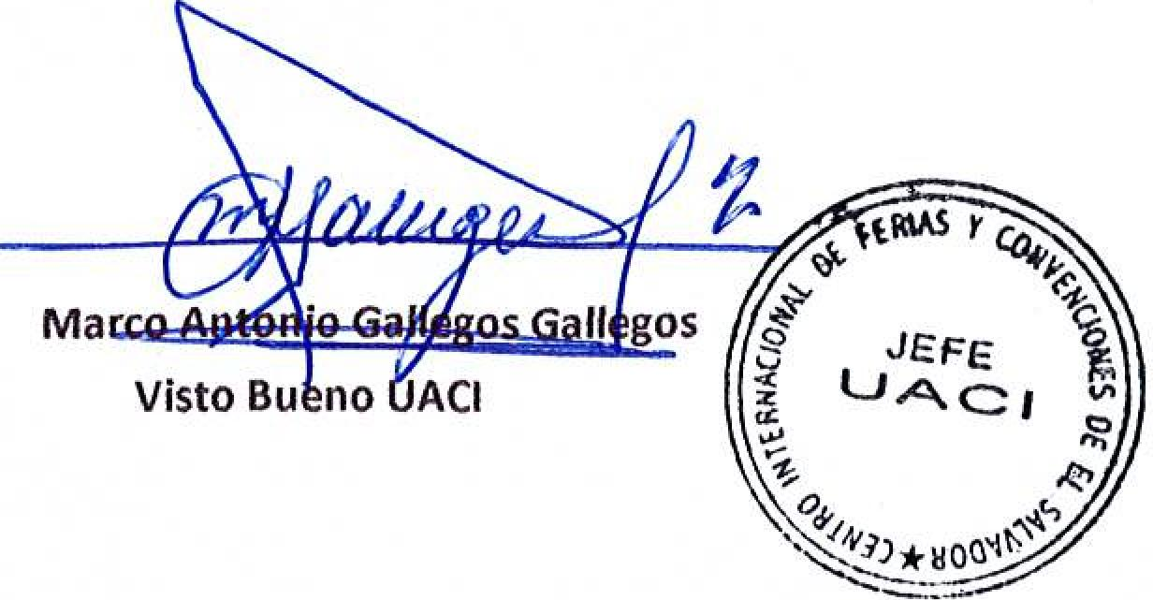

// ^{1"—T}~
Licd•dia Marina Ma 45'
Autoriza s o Direccion Ejec

o
CUCO
0,RbccioN
E4(⁻C11 TIVA

